Arbeitsblatt 5: „Nachgeforscht“

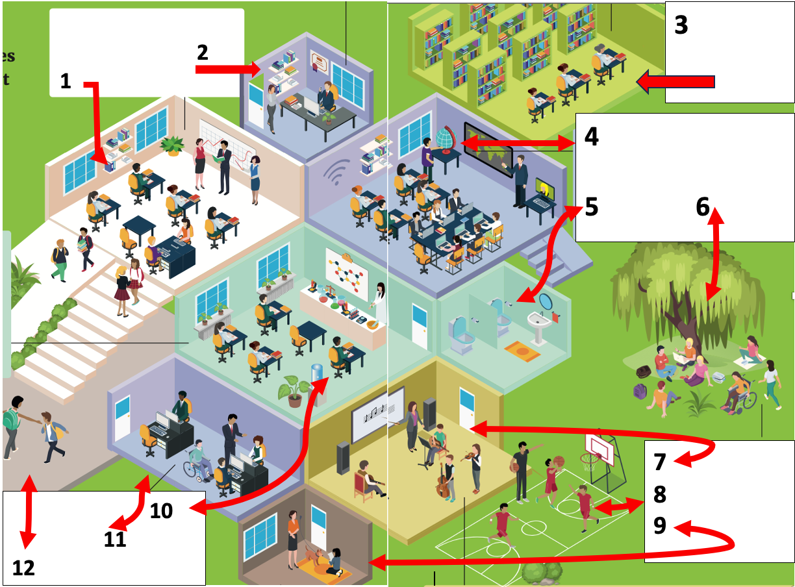
Aufgabe:

Schaut euch das Bild an. Welche Räume oder Orte in der Schule seht ihr auf dem Bild? Ordnet zu. Manchmal passen auch mehrere Dinge zu einem Ausschnitt. Fällt dir noch etwas anderes ein zu den Bildern? Dann ergänze.
-s Sekretariat * -r Sportplatz * -r Entspannungsraum * -r Computerraum * -r Pausenhof * -r Musikraum * -s Foyer * -r Klassenraum * -e Toilette * -e Bibliothek * -e Arbeitsplätze (Pl.) * -s Naturwissenschaftszimmer * -r Therapieraum * -s Basketballfeld * -r Schulhof
1 |  | 7
2 |  | 8
3 |  | 9
4 |  | 10
5 |  | 11
6 |  | 12

